PREZYDENT MIASTA CZĘSTOCHOWY

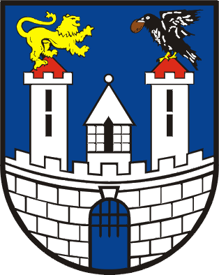

PLAN GOSPODARKI ODPADAMI
DLA MIASTA CZĘSTOCHOWY
NA LATA 2004-2015

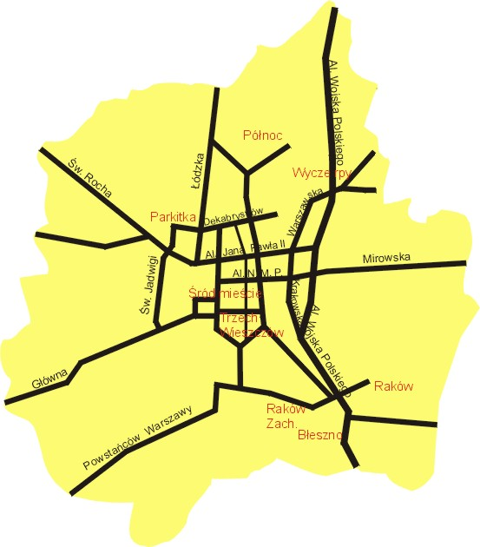

Częstochowa 2003 r.

